上海海洋大学家具采购询价单

上海海洋大学爱恩学院因发展需要，拟采购以下家具，现公开询价，具体如下：

- 清单
序号 | 区域名称 | 采购内容 | 品质及规格 | 数量
1 | 会议区 | 实木会议桌  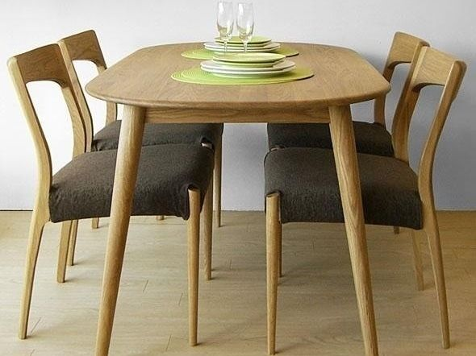  实木会议椅 | 实木环保本色烤漆会议桌1800*900*750，颜色和尺寸现场确认。  实木环保本色烤漆框架，优质布面，高密度海绵填充，颜色和尺寸现场确认。 | 1  8
2 | 交流区 | 洽谈桌  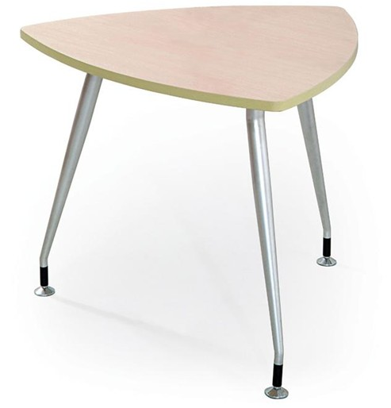 | 1000*1000*750  采用环保E1级三聚氰胺防火板贴面，白色桌面，金属银色钢脚。颜色和尺寸现场确认。 | 2
2 | 交流区 | 洽谈椅  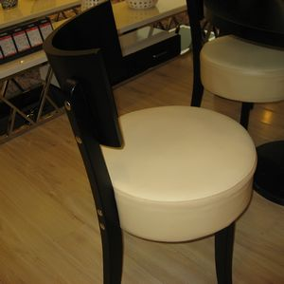 | 黑橡木贴面，乳白色西皮椅面，高密度海绵填充，颜色和尺寸现场确认。 | 6
2 | 交流区 | W型沙发  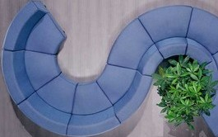 | 混色拼色、 七木质工艺: 拼板、不锈钢脚、高密度海绵填充，颜色和尺寸现场确认。 | 3
2 | 交流区 | 玻璃桌  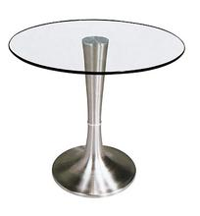 | 钢化有机玻璃，不锈钢立柱  700*700*750 | 6
2 | 交流区 | 休闲椅  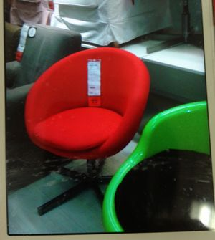 | 扶手转椅, 红色PU  扶手可调节；可旋至合适高度底架: 钢架、钢脚  现场确认颜色和尺寸 | 4
3 | 视听区 | 软沙发  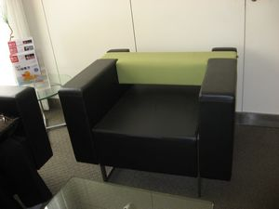 | 4只大红底色拼白色靠，四只绿色拼白色靠背、拼板、不锈钢脚、带滑轮  海绵填充，颜色和尺寸现场确认。 | 4
3 | 视听区 | 休闲沙发椅  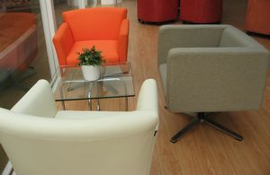 | 大红PU、 不锈钢脚、可转动。  尺寸和颜色现场确认 | 4
3 | 视听区 | 方形茶几  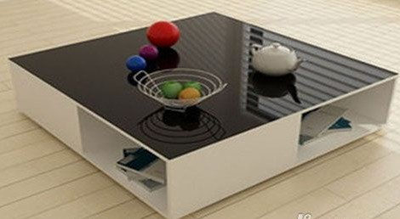 | 黑色钢化烤漆玻璃面，白色柜体，金属钢脚。  尺寸和颜色现场确认。 | 1
4 | 接待区 | 吧椅  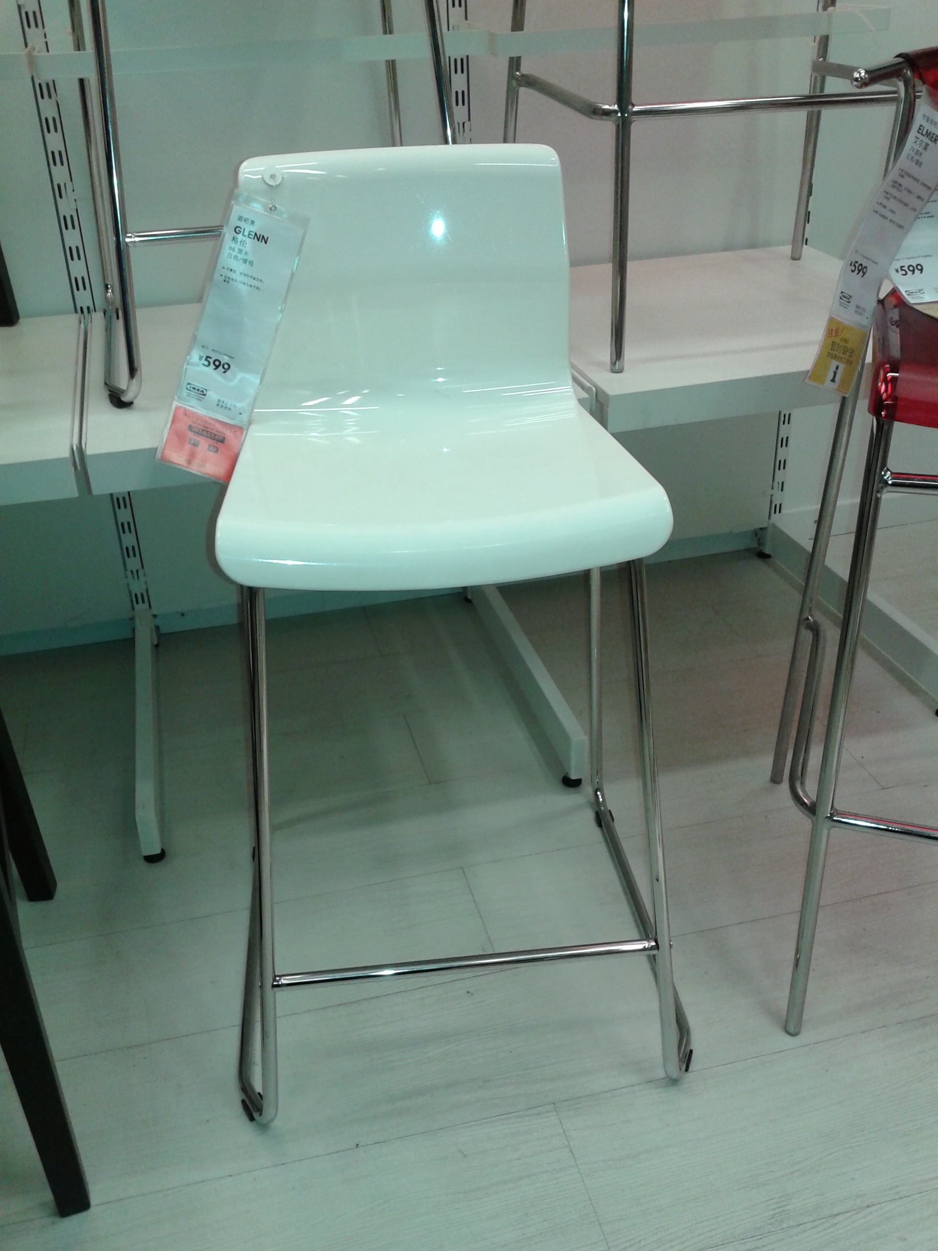 | 进口塑料椅面，金属高脚架 | 8
4 | 接待区 | 吊柜  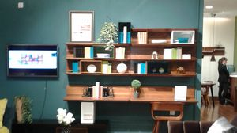 | 实木  现场订制尺寸和颜色 | 1
5 | 学习区 | 屏风  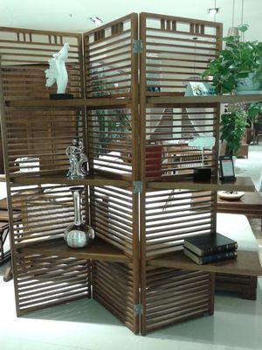 | 采用实木，既能置物，又能做隔断，颜色另选，尺寸现场确认。 | 2
5 | 学习区 | 方凳  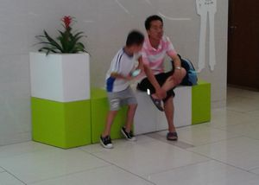 | 简约、实木框架、5面板材，安装转轮，可以打开和收折，尺寸和颜色现场确认。 | 10
注：1.无具体尺寸的家具，实际尺寸视现场情况定；报价时，请依材质报单价。

二、质量保证措施及期限
1、产品质量承诺：报价文件必须明确各类报价产品的质量指标，达到国家及行业相关标准。
2、质量保修：要求明确免费质量保修期限，保修响应时间以及其他售后服务措施。

三、其他
1、请在询价文件发出后3日内将报价（含相应材料、要求盖章）传真或送至我校。
2、传真：61900026；Email：hyyan@shou.edu.cn
3、报价文件接收人：严海燕 61900029
技术问题联系人：祖先玲 15692166202
4、地址：上海市浦东新区临港新城沪城环路999号上海海洋大学教学服务中心（学生活动中心103室）。

上海海洋大学教学服务中心物资采购部
2013-12-20

